房源表：

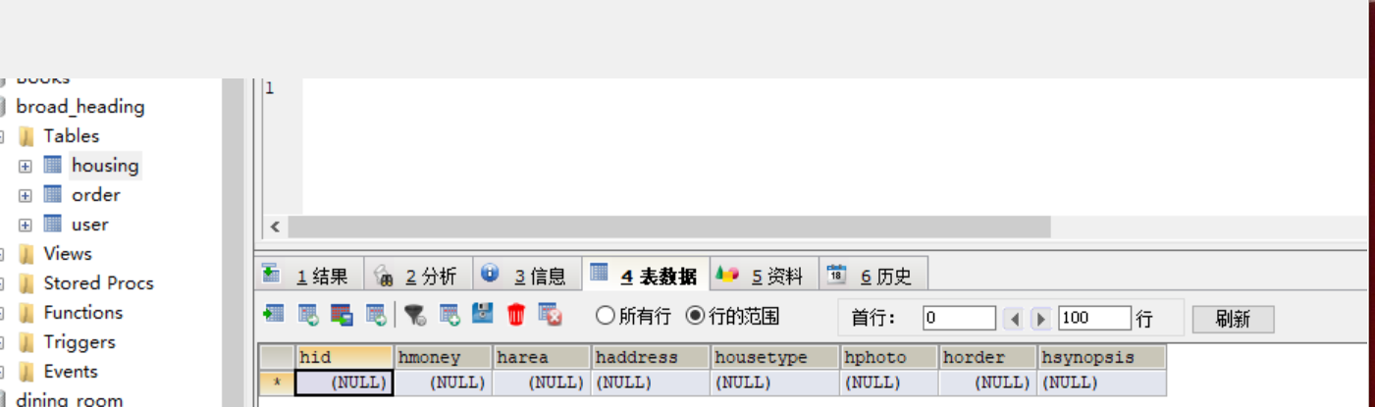

房子id 价格 面积 地址 房型 图片 预约量 介绍

预约表

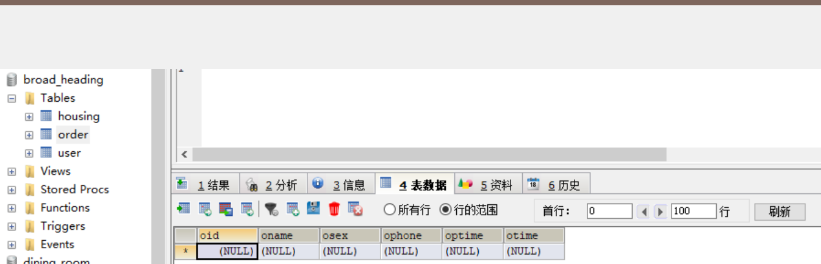

Id 姓名 性别 电话 预约时间 当前时间

用户表

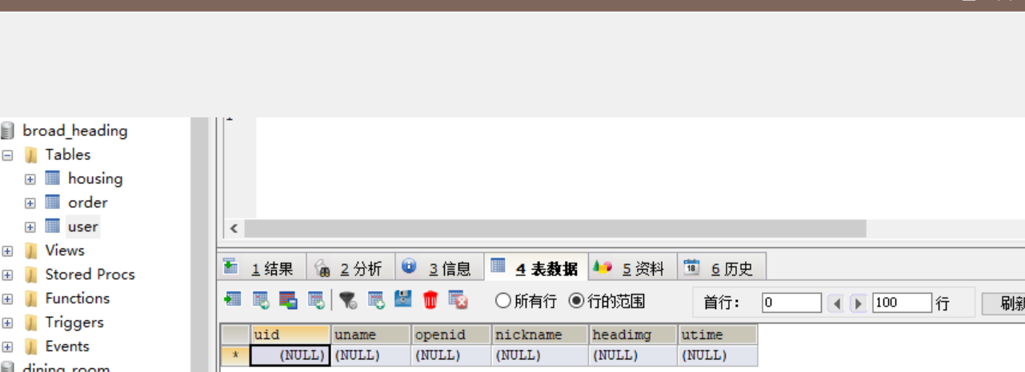

Id 姓名 微信id 微信名称 微信头像 注册时间

//用户表

CREATE TABLE USER(

uid INT PRIMARY KEY AUTO_INCREMENT,

uname VARCHAR(20),

upsd VARCHAR(20),

openid VARCHAR(50),

nickname VARCHAR(50),

headimg VARCHAR(100),

utime DATE

)

DROP TABLE USER

//房源表

CREATE TABLE housing(

hid INT PRIMARY KEY AUTO_INCREMENT,

hmoney DOUBLE,

harea DOUBLE,

haddress VARCHAR(100),

housetype VARCHAR(50),

hphoto VARCHAR(100),

horder INT,

hsynopsis VARCHAR(100)

)

//预约表

CREATE TABLE orde(

oid INT PRIMARY KEY AUTO_INCREMENT,

oname VARCHAR(10),

osex VARCHAR(10),

ophone VARCHAR(20),

optime DATE,

otime DATE,

ostate VARCHAR(10)//状态码

)

//时段表

CREATE TABLE TIME (

tid INT PRIMARY KEY AUTO_INCREMENT,

TIME VARCHAR(20)

)